**沂源县养殖水域滩涂规划**

**（2017-2030）**

**沂源县水务局**

**2017年8月17日**

**第一章　总 则**

**第一节　前 言**

**一、面临形势**

沂源县位于山东省中部，暖温带季风区域大陆性气候，四季分明，县内沟壑较多，是沂河的发源地。特别是在沂河上游流域内的拦蓄工程较多，其中大、中型水库各1座，小（一）型水库20座，小（二）型92座，塘坝403座，坑塘1205个，沂河57公里的主河道建梯级橡胶坝19座，全县总宜鱼水面19880亩。具备发展规模化渔业的优良条件。除库区大水面外，县境内山泉分布广，沂河两岸傍河取水井多、为发展冷水鱼养殖提供得天独厚的自然条件。

为进一步推进我县养殖水域滩涂使用权制度建设，促进我县水产养殖业持续健康发展，做好水域资源优势大文章，实现渔业跨越性发展，县人民政府出台了相关文件，明确发展水产养殖的扶持、奖励等政策。为科学、合理及充分利用丰富的水域渔业自然资源，进一步加强对我县水产养殖的规范化管理，实现水域资源的科学规划和有效配置，保持我县水产养殖业的持续健康发展，根据国家《渔业法》、农业部相关文件精神，结合我县实际，特编制本规划。

**二、编制背景**

根据《中华人民共和国渔业法》，2016年农业部下发的《养殖水域滩涂规划编制工作规范》和《养殖水域滩涂规划编制大纲》，要求各级编制《养殖水域滩涂规划》，要求合理布局水产养殖生产，按照要求划定禁止养殖区、限制养殖区和养殖区，保护水域滩涂生态环境，设定发展底线，稳定基本养殖面积，保障渔民合法权益。长期以来，我市没有制定专项水域滩涂总体利用空间规划，这种状况已经不适应新时代渔业产业发展、渔业生产管理以及生态环境保护的需要，急需编制本规划。

**三、目的意义**

本规划以《沂源县土地利用总体规划（2006-2020年）》、《山东省生态保护红线规划（2016-2020）》和国家有关法律、法规为依据，在充分开展养殖水域滩涂资源调查的基础上，通过科学分析资源禀赋和环境承载能力，制定指导、规范产业发展的科学空间规划。本规划一经发布，一切利用水域滩涂从事水产养殖的行为必须遵守，确保产业发展规范有序，保障有效供给安全、环境生态安全和产品质量安全，实现渔业提质增效、减量增收、绿色发展、富裕渔民的发展总目标，为渔业在乡村振兴战略中的发挥积极作用奠定坚实的规划基础。

**第二节　养殖水域滩涂规划依据**

**一、规划编制依据**

《中华人民共和国渔业法》（中华人民共和国第十届全国人民代表大会常务委员会第十一次会议于２００４年８月２８日通过）；

《中华人民共和国土地管理法》（1988年12月29日第七届全国人民代表大会常务委员会第五次会议修正通过）；

《中华人民共和国水法》（2016年7月2日第十二届全国人民代表大会常务委员会第二十一次会议修改通过）；

《中华人民共和国水污染防治法》（2017年6月27日第十二届全国人民代表大会常务委员会第二十八次会议修正通过）；

《中华人民共和国农产品质量安全法》（第十届[全国人民代表大会常务委员会](https://baike.baidu.com/item/%E5%85%A8%E5%9B%BD%E4%BA%BA%E6%B0%91%E4%BB%A3%E8%A1%A8%E5%A4%A7%E4%BC%9A%E5%B8%B8%E5%8A%A1%E5%A7%94%E5%91%98%E4%BC%9A" \t "https://baike.baidu.com/item/%E4%B8%AD%E5%8D%8E%E4%BA%BA%E6%B0%91%E5%85%B1%E5%92%8C%E5%9B%BD%E5%86%9C%E4%BA%A7%E5%93%81%E8%B4%A8%E9%87%8F%E5%AE%89%E5%85%A8%E6%B3%95/_blank)第二十一次会议于2006年4月29日通过）；

《中华人民共和国渔业法实施细则》（1987年10月20日农牧渔业部发布）；

《水产养殖质量安全管理规定》中华人民共和国农业部令第31号；

《国务院关于促进海洋渔业持续健康发展的若干意见》（国发﹝2013﹞11号）；

《中共中央国务院关于加快推进生态文明建设的意见》（中发﹝2015﹞12号）；

《农业部关于加快推进渔业转方式调结构的指导意见》（农渔发﹝2016﹞1号）；

农业部关于印发《养殖水域滩涂规划编制工作规范》和《养殖水域滩涂规划编制大纲》的通知（农渔发〔2016〕39号）；

《国务院关于印发水污染防治行动计划的通知》（国发﹝2015﹞17号）；

《山东省实施<中华人民共和国渔业法>办法》（2018年1月23日山东省第十二届人民代表大会常务委员会第三十五次会议第三次修正通过）；

《山东省国有渔业养殖水域滩涂使用管理办法》（2011年2月26日省政府第94次常务会议通过）；

《山东省水污染防治条例》（2000.12）；

《山东省环境保护条例》（2001年12月7日第九届山东省人民代表大会常务委员会第二十四次会议修正通过）；

《山东省水资源条例》（2017年9月30日山东省第十二届人民代表大会常务委员会第三十二次会议通过）；

《山东省渔业资源保护办法》（2002年6月12日省政府第25次常务会议通过）；

《山东省生态保护红线规划(2016-2020年)》；

《沂源县现代渔业规划2011-2020》；

《沂源县大、中型水库保护管理条例》（2010.5）；

**第三节　目标任务**

**一、规划期限**

本规划期自2017年至2030年，基准年2016年。

**二、规划目标**

到 2030 年，对水产养殖产业的供给侧结构性改革取得突破，生态养殖取得较大发展，实现空间规划布局合理，各类资源节约环境友好型养殖模式。基本建成与资源环境相协调、监管能力相配套、发展水平相适应的绿色生态 水产养殖产业格局。

具体目标为：

到2025年全县水产工厂化养殖面积发展到24亩，鱼藕混养面积达到250亩。

到2030年全县工厂化养殖面积发展到44亩，鱼藕混养面积达到550亩。

**三、重点任务**

1、综合考量，科学划定三区。通过调查评价，综合考量环保、水利、林业、统计等部门意见，科学划定三区，突出空间规划的宗旨，为水产养殖业绿色、协调、可持续发展提供制度保障，实现依法管控。

2、推进水产养殖产业新旧动能转换。引导传统养殖池塘进行生态化改造，提升水产养殖集约化、标准化和产业化、现代化发展水平。以培育新型渔业经营主体为载体，重点推广符合绿色发展要求的生态、高效、健康养殖模式和技术。推进规模化养殖场的养殖尾水净化处理配套设施改造，实现养殖尾水达标排放和水产养殖业绿色发展。

3、加强水域生态环境保护。开展渔业资源养护，加强水域生态环境保护，推进水域生态文明建设。根据水域生态环境、资源状况，合理确定渔业资源增殖放流区，科学安排增殖放流品种和规模，以鱼养水，保护生态。坚持水产养殖绿色本色，调控水域滩涂开发利用对生态环境的影响。

1. **基本原则**

（一）尊重历史，照顾现实的原则，将已养殖的水域纳入规划。

（二）一次规划，分步实施的原则。

（三）开发和保护相结合的原则。根据现有的水域资源分布状况将水产资源丰富的水域确定为养殖发展的重要水域，在保护的基础上进行开发，以开发促发展，使养殖生产的数量、环境容量和养殖容量和谐发展。

（四）因地制宜，发挥优势的原则。根据现有的自然、经济、社会、技术等条件和特点，因地制宜地进行养殖布局，体现区域特点，发挥地方水域资源优势。

（五）规划与调整相结合的原则。通过规划的实施，对不符合区域布局的养殖场所进行调整，做到水域使用功能明确，产业布局更合理。

**第五节　规划范围**

本规划中的养殖水域滩涂是指沂源县行政区域内，已经进行水产养殖开发利用和目前尚未开发但适于水产养殖开发利用的所有（全民、集体）水域和滩涂。本规划具体水域滩涂类型包括池塘、工厂化养殖设施、水库、河流、湿地公园、景观水体、以及宜渔“三荒”资源等。

第二章　养殖水域滩涂利用评价

**第六节 水域滩涂承载力分析**

**6.1　水域滩涂资源状况**

**地理位置**　沂源县位于山东省中部，北纬35°55’—36°23’，东经117°48’—118°31’。东靠临朐，东南与沂水毗临，西依莱芜，西南与新泰接壤，南连蒙阴，北与博山、淄川相望。县城南麻至省会济南160公里，青岛284公里，泰安100公里，淄博（张店）97公里，临沂178公里。全县东西长63.6公里，南北宽52.2公里，总面积1636平方公里。因沂河发源地而得名。

**行政区划**　全县辖10镇， 2个街道办，626个行政村， 982个自然村。   
　　**土地资源**　全县土地总面积为245.35万亩（1635.66平方公里）。其中耕地面积22.6万亩，园地面积35.62万亩，林地面积114.7万亩。耕地中有效灌溉面积15.48万亩。

**6.2　自然气候条件**

沂源县属暖温带季风区域大陆性气候，四季分明。春季回暖迟而迅速，风大雨少。夏季湿热多雨，间有干旱。秋季凉爽，干燥少雨。冬季寒冷，雨雪稀少。因受山区地形影响，小气候特点明显，干旱威胁较严重。 日照与辐射 日照 境内历年日照时数平均2592.7小时，日照百分率为59％。常年日照时数5月份最多，为277.2小时，占年日照时数的10.7％。12月份日照最少，为180.9小时，仅占年日照时数的7％。7、8月份雨季，日照时数减少，分别为47％和54％。 太阳辐射 太阳辐射量，年均125.8千卡/平方厘米。年辐射量5月份最多，为15.3千卡/平方厘米， 12月份最少，为6.1千卡/平方厘米。

**气温**　境内常年平均气温11.9℃，年均最高气温12.7℃，年均最低气温10.8℃。一年中，最热月为7月，月均温为25.2℃，最冷月为1月，月均温-3.7℃。受地理方位和海拨高度影响，全县各地气温差异很大。海拨200-300米的平洼地带，每百米温度梯度为0.63℃；海拨300-500米的丘陵地带，温度梯度为0.35℃；海拨500-800米的低山带，温度梯度为0.8℃。县境西部海拨600米以上的低山地带，比东南部海拨200米的河谷地带，年均气温低3.6℃。民谚曰：“山下杏花山上雪，山前山后不一天”。   
　　**降水**　历年平均降水量690.9毫米。年内降水不均，春季占14％，夏季占64％，秋季占18％，冬季占4％。7、8月份降水量最集中，占全年降水量的51.7％。受地形影响，北部山区、东南部沂河谷地为多雨区，东里一带年均降雨808.5毫米，较全县年多降雨117.6毫米。鲁村洼地为少雨区，包家庄一带年均降雨660.5毫米，较全县少30毫米。生态环境对降水影响也很大，鲁山、毫山等林场附近，年降水量偏多5-13％。田庄水库库区降水量比距离3公里的县城偏多27.6毫米。降水程度以7月份最大，平均14.9毫米/日，1月份最少，平均2.5毫米/日。年降水日数，历年平均86天，多雨年110天，少雨年7 2天。

**湿度与蒸发**   
　　**湿度**　境内相对湿度年均63％，以7、8月份最大，为79％。4月份最小，为51％。整个春季在51-54％之间，为全年最小季节，春季比冬季更干燥。

**蒸发**　全县历年平均蒸发量为1836.1毫米，为年均降水量的2.65倍。全年除7月份降水量大于蒸发量外，其它月份降水量均小于蒸发量，故发生干旱。蒸发量最大的5月份，为288.1毫米，相当于12月份和1月份之和的5.7倍。  
**气压与风**   
　　**气压**　年平均气压981.7百帕，1月份最高，平均气压为990百帕，7月份最低，平均气压970百帕。全县气压变化规律是：上半年气压逐渐下降，至7月份降到最低值。下半年从7月份以后逐渐上升，形成对称的“V”字形变化。

**风**　境内以静风、西风和东东北风为最多，以北风、北北东风、南南东风、南南西风和西北风为最少。年平均风速2.3米/秒。各季风速中，春季风速大，4月份最大，为3.2米/秒。4月份以后渐减，8、9月份最小，仅为1.8米/秒。11月份风速达到全年次高值，2.2米/秒。每年2-3月份，多为东北东风，频率10-11％；4-5月份多为西南西风，频率为10％；6-9月份多东北东风，频率8-10％；11-12月份和1月份多为西风，频率11-13％。  
**地温与冻土**   
　　**地温**　年平均地温为14.4℃，较年均气温高2.5℃。年均最高地温31.5℃，最低为4.7℃。一年内，以7月份最高为28.7℃，1月份最低为-3.2℃。地面极端最高温度是1958年6月27日，为67.9℃；地面极端最低温度是1981年1月27日，为-28.4℃。地中温度(5、10、15、20厘米)变异不明显，在14℃左右。  
　　**冻土**　冻土初日，历年平均在12月17日，最早在11月18日。解冻日期，平均在2月20日。解冻日数平均每年63天。冻土厚度≥10厘米的初日为1月8日，终日为2月7日，最大冻土厚度为44厘米，发生在1958年1月26日。有10％的年份出现20-30天只冻不消的现象，其余处于冻消相间状态。

**霜期** 境内初霜期多年平均出现在10月15日，最早为9月29日，最晚为10月30日。终霜期多年平均出现在4月9日，最早为3月19日，最晚为5月13日。历年平均无霜期189天，最长期为219天，最短期为162天。

**水资源**　沂源县水资源全部来自大气降水，没有客水资源。水资源的年际变化大，各年丰枯悬殊，最大年降水量是最小年降水量的4倍，降水量主要集中在汛期，6-9月份的降水量占全年的75.4%。全县多年平均水资源总量为4.92亿m3，其中地表水3.57亿m3，地下水1.35亿m3。   
 **6.3　水生生物资源状况**  
　　水生植物 主要有浮萍、芜萍、紫背浮萍、轮叶黑藻、金鱼藻、苔草、菹草、马来眼子菜、槐叶藻等。   
水生类 全县鱼类共有6目10科30种。主要有鲤鱼、鱤鱼、鲶鱼、餐条、马口鱼、麦穗鱼、甲鱼、鳖、螃虾、青鱼、象鲶鱼、鳜鱼、泥鳅、鳝鱼、鳊鲌等类。 水生动物除鱼类外，有腹足类、瓣鳃类、甲壳类、两栖类、爬行类20多种。主要是，腹足纲：光滑狭、田螺等。甲壳纲：白虾、青虾等。两栖纲：水蛇、鳖等。底栖动物主要有水蚯蚓、锥实螺等。  
 **6.4　水域环境状况**

沂源县总体水质条件良好，符合国家渔业用水标准。

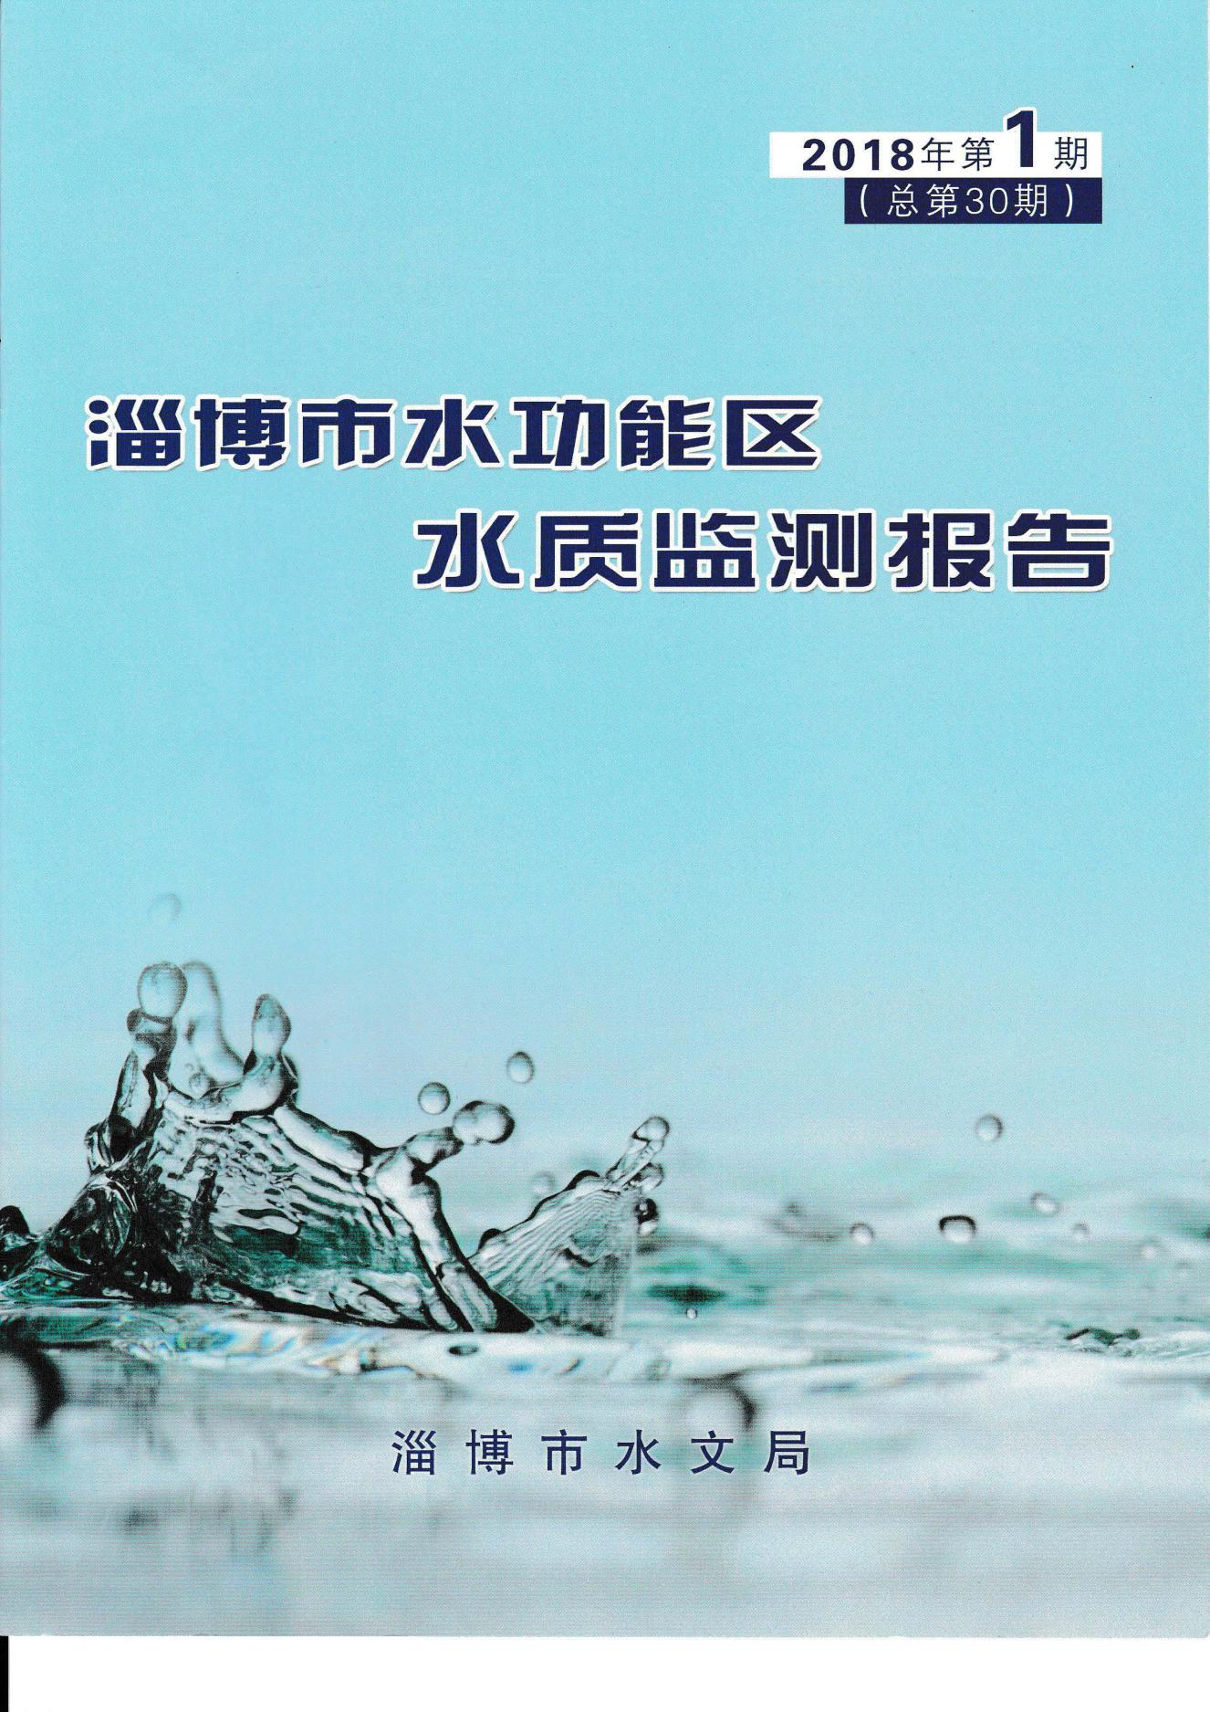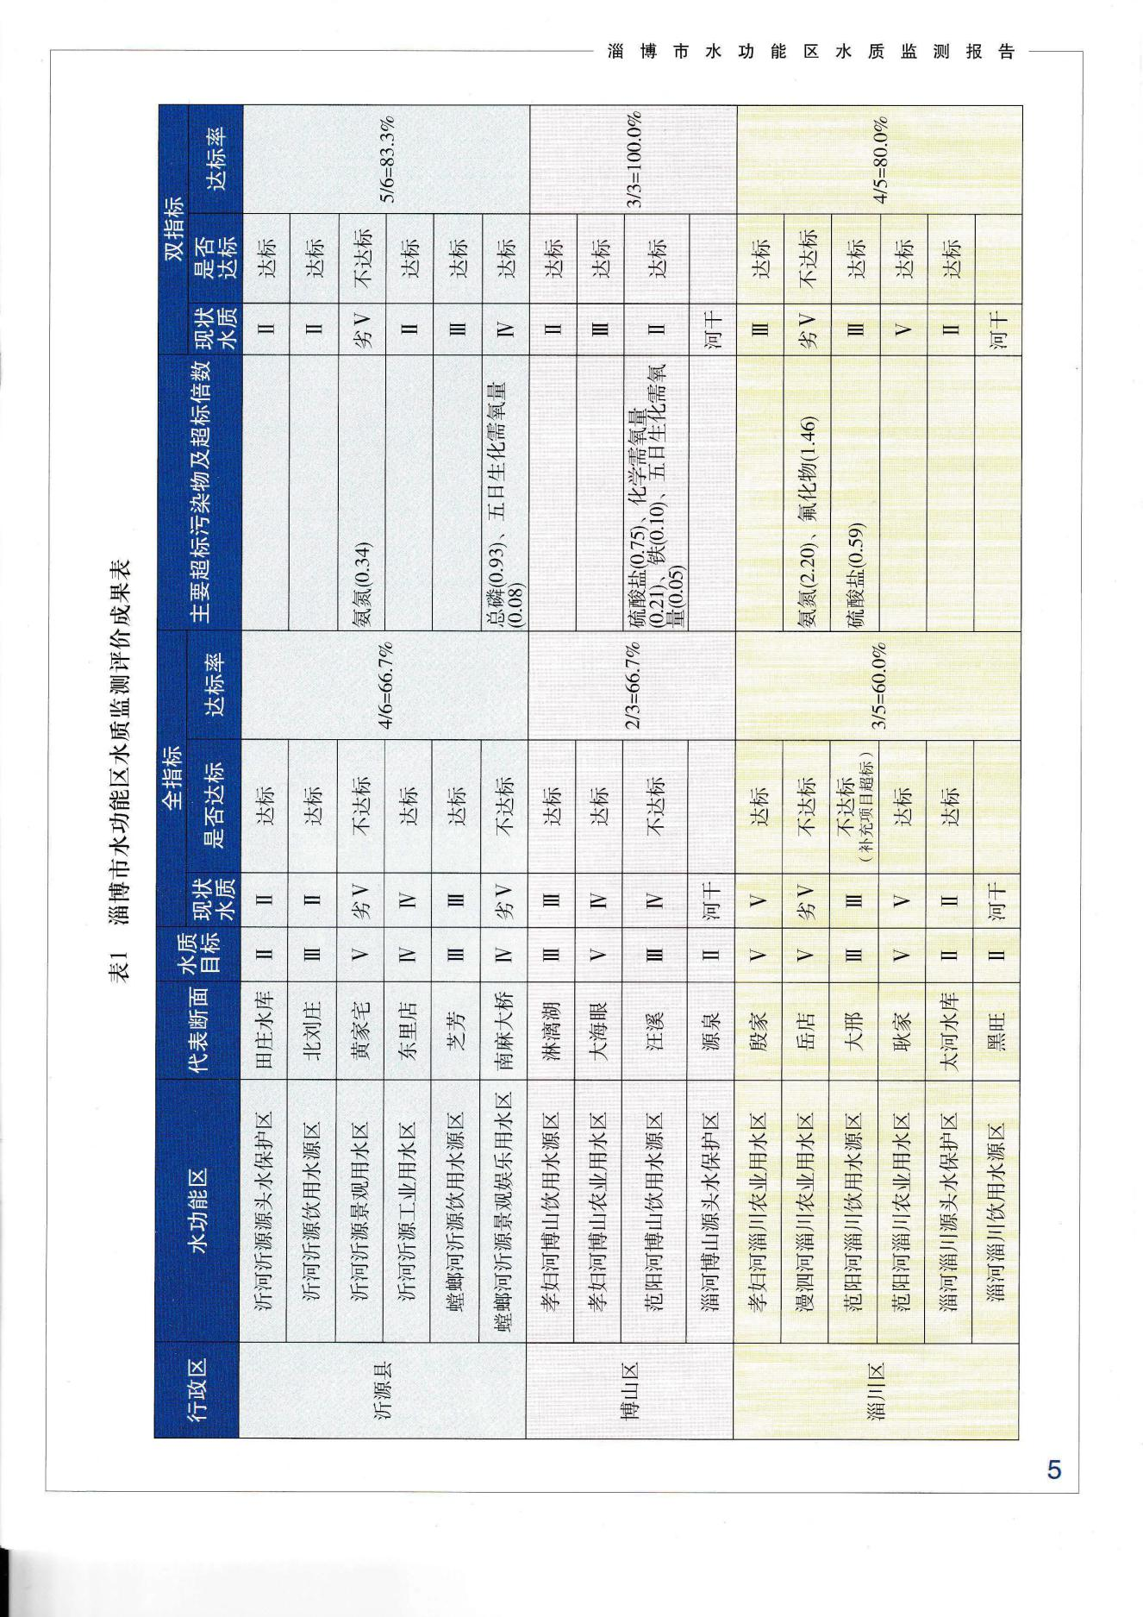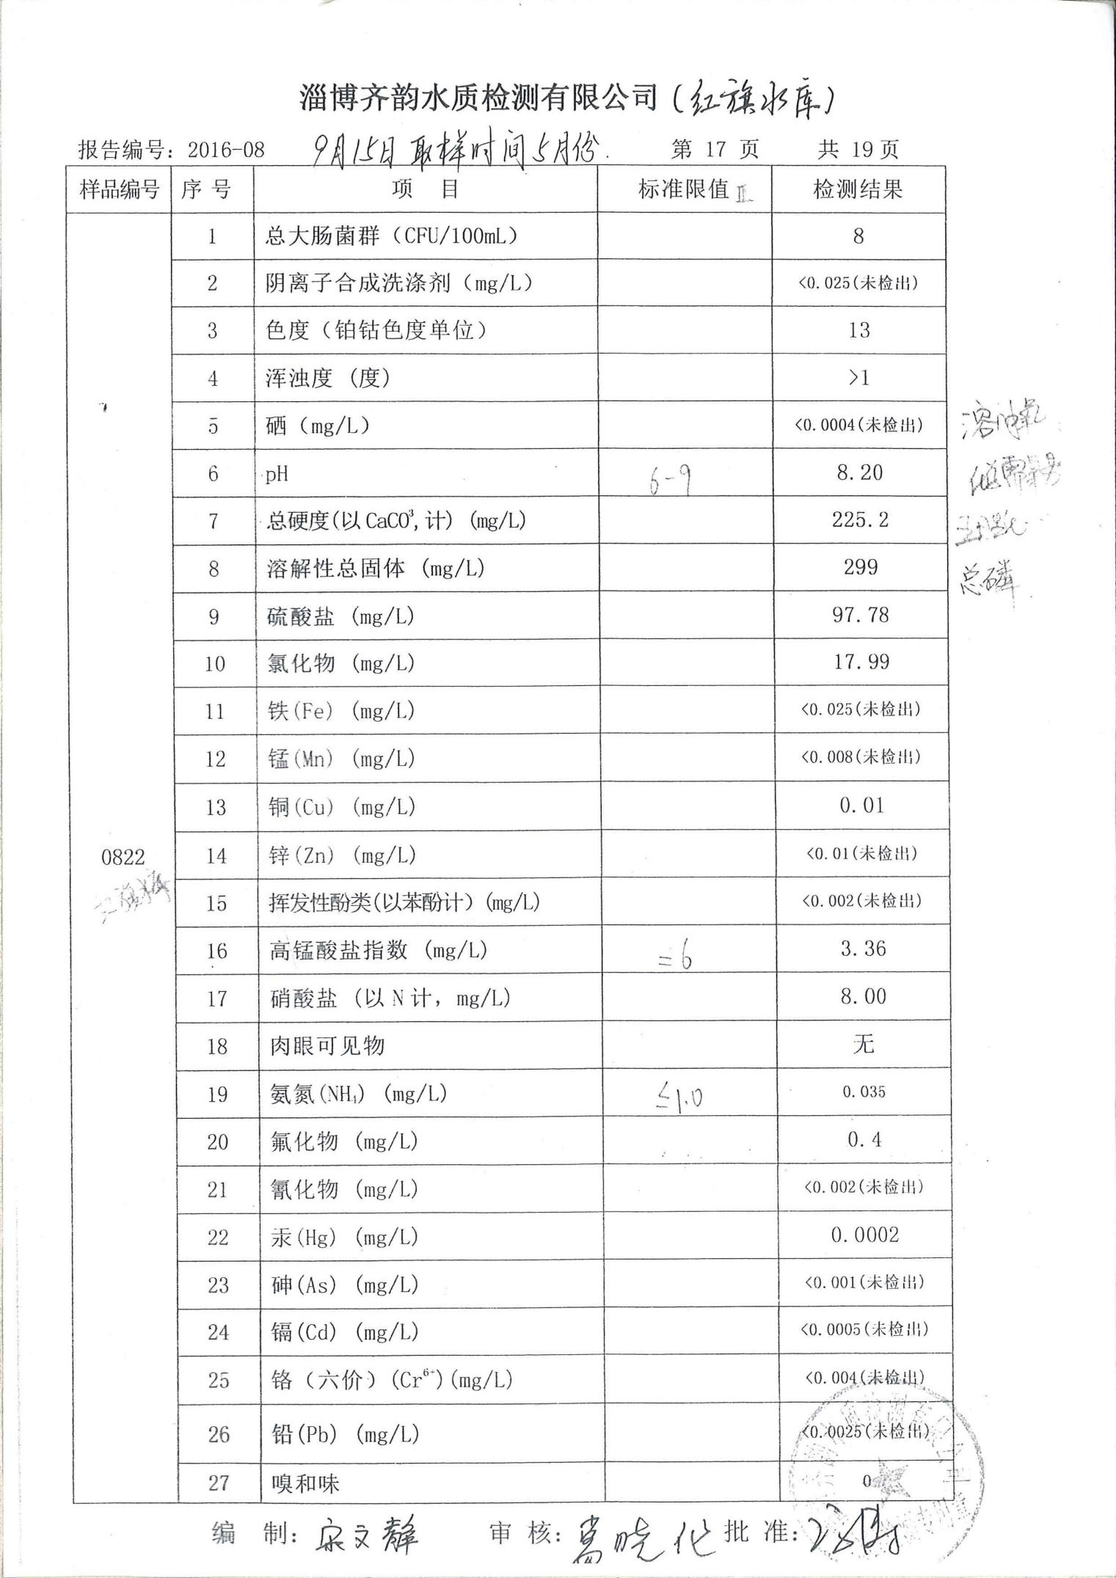

据对沂源县环保部门对沂河多个主要断面水质检测结果表明，沂源县上述水域的PH值7.6，溶氧量7.3mg/L,COD15mg/L,BOD3.40mg/L，氨氮0.16mg/L，总磷、叶绿素-a、挥发酚、非离子氨、石油类、汞、铜、锌、铅、镉等水质指标全部符合《地表水环境质量标准（GB 3838—2002）》Ⅲ类及《渔业水质标准（GB 11607—1989）》的规定。由于水域上游经过多年封山育林，水土保持小流域治理等工程措施，荒山得到绿化，被大量植被覆盖，村庄居住坡度高，无污染工业企业，上游带入丰富的有机和无机营养盐类，使水质肥沃，有利于以鱼类为主的饵料生物的繁衍生长，促进食物链的良性循环。

**6.5 水域滩涂承载力评价**

根据我县水域滩涂资源、水文气候条件、水生生物资源和水域环境状况，经专家进行水域滩涂承载力分析评价，认为：我县境内的山区水库在按照水产品规范健康养殖操作规程进行养殖，走品牌化、规模化、渔业发展路子。渔业效益还有很好的发展潜力和提升空间。

1. **渔业养殖产业发展分析**

7.1 水产养殖发展现状  
沂源县水产养殖以水库、塘坝、池塘为主，主要品种有鲢、鳙、鲤、草、青、乌鳢、鲫等。兼顾利用山泉、傍河取水井养鱼冷水鱼，主要品种有虹鳟、金鳟、鲟鱼等品种。“十二五” 期间，我县利用资源优势，积极发展水库休闲渔业，使我县养殖规模不断扩大、基地建设初具规模、区域发展布局进一步合理、养殖结构得到优化、组织化生产能力得到加强、科技水平和服务得到提高。2016年全县渔业养殖面积19800亩，总产量1485吨。渔业总产值0.89亿元，渔业人员收入22000元/年•人，高出全县当年农民人均收入。池塘、塘坝、水库63%左右鱼饲料来源于天然水体的浮游生物其他水面主养单性鲩鱼，饲料主要是投喂全价颗粒饲料，还有依赖牧草等。近年来，我县家庭自营、个体联营、公司经营、水产养殖专业合作社等多种生产模式逐渐兴起，养殖品种以鲩鱼为主。  
 **7.2 水产养殖存在的主要问题** 7.2.1 规划布局和生产结构调整滞后。渔业要快速发展，必须有指导产业发展的合理规划，对发展生产有合理的布局，进行有序的开发和有效的管理。当前沂源县渔业存在着布局散乱、生产结构调整不力、管理不规范等问题，没有能按现有自然资源、生态资源进行科学布局，指导生产的发展，渔业生产仍以“四大家鱼”为主，优势、优质等经济鱼类的比重少，缺少科学元素支持，渔业发展滞后，市场体系不健全；集约化、规模化、产业化程度低，产品质量难以保证，市场竞争能力差，抵御市场风险能力弱，这些都亟待规范。  
7.2.2 产业发展程度低。我县渔业发展未形成养殖、加工、饲料、苗种、流通、融资一体的良性产业链，产业上、下游没有匹配，不能形成合力、良性发展，制约了渔业产业经济的发展。  
7.2.3 渔业基础设施和保障体系建设滞后。由于资金与技术等原因，我县现有的渔业产业链服务体系不健全，必须加大投入，加强技术推广、病害防治、渔业环境和产品质量监测等保障体系的建设，为渔业经济的快速发展提供有力保障。  
7.2.4 投入不足对渔业的影响越来越突出。渔业属弱质产业，虽然政府对行业的扶持力度越来越大，但由于自身积累能力较低，金融部门的支持的力度欠缺，融资能力差，与其他行业相比、与渔业业发展的实际需要相比，还有很大差距，投入的严重不足，成为渔业进一步发展的瓶颈。。  
 **7.3 全县水产业的发展潜力**

7.3.1水产业结构调整尚有较大空间。按照“让少的多起来，多的优起来”的农业产业结构调整原则，水产业是整个农业结构调整中的组成部分。随着市场对水产品需求的变化，水产业内部结构调整有较大空间。

7.3.2生态环境好，大力发展无公害水产品养殖。全县大、中、水库库区沿岸植被良好，无任何工业污染，优势的水资源不仅添加了一道道亮丽的色彩，更为水产业的发展提供了良好的基础。全县水产品属于无公害水产品，深受消费者喜爱。因此，大力发展无公害水产品，创出自己的品牌，是全县水产业发展和努力的方向。

7.3.3休闲垂钓渔业的兴起和发展，为水产业的多轮驱动，开辟了另一片全新的领域。促成了水产业的多向发展。

**第八节　养殖水域滩涂开发总体思路**

坚持科学发展观，按照高产、优质、高效、安全及资源保护与开发利用相结合，建设生态文明的发展思路，我县的水产养殖业在养殖模式上推广集约高效，在养殖品种上突出名特优新，在养殖理念上注重生态健康，努力构建自然环境和谐、主导产业突出、基础设施完备、比较效益显著、具有鲜明特色的现代水产养殖业格局。

第三章 养殖水域滩涂功能区规划

**第九节 划分的方法**

根据《中华人民共和国渔业法》、《中共中央国务院关于加快推进生态文明建设的意见》、《山东省生态保护红线规划(2016-2020年)》、《沂源县河道管理条例》、《沂源县湿地保护条例》、《沂源县河道管理办法》等有关法律法规，在省、市规定功能区三分法的基础上，根据我县境内各水域的自然属性、养殖状况、是否允许养殖开发以及可承受的开发强度，将境内水域滩涂划分为禁止养殖区、限制养殖区、养殖区三个功能区。

山东省淡水养殖水域滩涂功能划分表

|  |  |  |  |  |  |
| --- | --- | --- | --- | --- | --- |
| **一级** | | **二级** | | **三级** | |
| **代码** | **名称** | **代码** | **名称** | **代码** | **名称** |
| 1 | 禁养区 | 1-1 | 保护区  禁养区 | 1-1-1 | 饮用水水源地一级保护区禁养区 |
| 1-1-2 | 自然保护区核心区和缓冲区禁养区 |
| 1-1-3 | 国家水产种质资源保护区核心区禁养区 |
| 1-2 | 港口、航道、行洪区、河道堤防安全保护区等公共设施安全区域禁养区。 | 1-2-5 | 一类生态红线保护区域禁养区 |
| 2 | 限养区 | 2-1 | 保护区  限养区 | 2-1-1 | 饮用水水源地二级保护区限养区 |
| 2-1-2 | 自然保护区实验区限养区 |
| 2-1-3 | 国家水产种质资源保护区实验区限养区 |
| 2-2 | 风景名胜区限养区 | | |
| 2-3 | 重点生态功能区限养区 | 2-3-1 | 湖泊限养区 |
| 2-3-2 | 水库限养区 |
| 2-3-3 | 河流限养区 |
| 2-3-4 | 湿地限养区 |
| 3 | 养殖区 | 3-1 | 淡水养殖区 | 3-1-1 | 池塘养殖区 |
| 3-1-2 | 工厂化养殖区 |
| 3-1-3 | 塌陷地养殖区 |
| 3-1-4 | 稻田综合种养区 |

**——禁止养殖区。**根据我县实际情况，允许开展“放鱼养水”增殖渔业，经有关部门批准可以从事休闲渔业。禁止在水源地一二级保护区、国家级水产种质资源保护区核心区、湿地公园保育区和恢复重建区、河流、风景名胜区等重点生态功能区开展水产养殖。禁止在港口、航道、行洪区、河道管理范围保护区等公共设施安全区域开展水产养殖。禁止在有毒有害物质超过规定标准的水体开展水产养殖。禁止在法律法规规定其他区域进行水产养殖。

**——限制养殖区。**指环境和资源承载力较弱，并关系到较大范围内生态安全，或环境污染、损害、破坏较严重并急需修复与恢复，不适合进行集中高强度开发的水域，以及法律法规规定的其他限养区。应采取不危害堤防、河库安全，严格防控污染的养殖方式，允许开展增殖渔业，经有关部门许可可以从事休闲渔业。

**——养殖区。**我县境内所属的禁止养殖区、限制养殖区以外的，已经从事水产养殖的水域和适宜渔业开发的宜渔土地资源划定为养殖区。按照各类水域的性质和功能划分为：工厂化设施养殖区、藕渔综合种养区。

**沂源县养殖水域滩涂规划基本情况表**

|  |  |  |  |  |  |  |  |  |  |
| --- | --- | --- | --- | --- | --- | --- | --- | --- | --- |
| **水域滩涂类型** | **禁养区** | | | **限养区面积**  **（亩）** | | **养殖区面积**  **（亩）** | **合计** | | **备注** |
| **河道长度**  **（公里）** | **水域面积（亩）** | | **总面积**  **（亩）** | **河道长度 （公里）** |
| 养殖池塘 | 0 | 0 | | 0 | | 594 | 594 | 0 |  |
| 水库 | 0 | 11000 | | 8865 | | 0 | 19865 | 0 |  |
| 沂河主道 | 57 | | 0 | | 0 | 0 | 0 | 57 |  |
| 合计 | 57 | | 11000 | | 8865 | 594 | 20459 | 57 |  |

**第十节禁止养殖区**

辖区内的沂河等所有骨干河流主河道都属禁养区，不计面积。禁养依据：代码：1-2，港口、航道、行洪区、河道堤防安全保护区等公共设施安全区域禁养区。

**沂源县级主要河流禁养区汇总表**

|  |  |  |  |  |  |  |
| --- | --- | --- | --- | --- | --- | --- |
| 序号 | 河流名称 | 管理属地 | 起止点 | 长度（公里） | 涉及区域 | 备注 |
| 1 | 沂河 | 市级 | 起点：田庄水库下游 讫点：东里镇韩旺村 | 57 | 南麻镇、历山街道办、悦庄镇、石桥镇、燕崖镇、中庄镇、西里镇、东里镇等 |  |

辖区内的大型水库田庄水库属禁养区。禁养依据：代码：1-2-5，一类生态红线保护区域禁养区。

**一类生态红线保护规定进行禁养的养殖区汇总表**

|  |  |  |  |  |  |  |  |  |
| --- | --- | --- | --- | --- | --- | --- | --- | --- |
| 序号 | 分类代码 | 水库名称 | 位置 | 水域面积（亩） | 总库容  （亿m3 ） | 类型 | GIS中心坐标 | 备注 |
| 1 | 1-2-5 | 田庄水库 | 南麻街道办、鲁村镇 | 11000 | 1.356 | 大（二）型 | 118 6′ 38.96″ 36.10′ 3.01′ |  |

禁止养殖区内的水产养殖，由本级人民政府及相关部门负责限期搬迁或关停。禁止养殖区内重点生态功能区和公共设施安全区域划定前已有的水产养殖，搬迁或关停造成养殖生产者经济损失的应依法给予补偿。禁养区水域不影响增殖放流项目的实施，每年可列入放鱼养水工程，适当放养滤食性鱼类，达到净化水质的目的。

**第十一节　限制养殖区**

我县限养区的类型为水库限制养殖区以洁水与积极培育旅游休闲娱乐区为目标，主要建设以休闲、垂钓、品鲜、名优特观赏鱼养殖为主要内涵的休闲渔业，通过休闲渔业开发培育特色主导产业和优势产业，带动区域渔业的全面发展。

以全县中型水库红旗水库，20座小（一）型水库，92座小（二）型水库的2.0万亩的水环境生态修复为重点，通过创新生产经营和管理体制机制，推广洁水生态开发新型模式，合理增养滤食性鱼类和土著水生生物资源，加强渔业执法和管理，大力发展水库有机鱼生产，充分发挥渔业在改善水质、保护水环境和打造生态品牌等方面的突出作用，引导、推动全县洁水渔业建设。

（一）2025年前计划安排：选择大型水库田庄水库的沂河源渔业有限公司和中型水库红旗水库的双马山现代农业发展公司作为渔业龙头。两处公司的养殖水域12200亩，均采用大水体放养。水质优良，无污染。已经取得了鲢鱼、鳙鱼无公害水产品的认证。提高品牌效益，依托无公害水产品认证注册“红旗”渔业有机鱼品牌。整合悦庄镇的6座小（一）北营、娄峪、龙王官庄、双跃、大寺、赵庄水库和14座小（二）水库壮大培植相互融合发展。

（二）2030年以前工作重点以南鲁山镇芦芽、璞邱；鲁村镇青杨圈、石门、刘家庄；大张庄镇张家旁峪、水营、石柱；中庄镇社庄；曹宅；石桥镇错石、郭家上峪；张加坡镇后峪、北店子14座小（一）型水库和78座小（二）型水库（中庄镇3座，西里镇2座，东里镇2座，张家坡镇4座，石桥镇8座，历山街道办7座，南麻街道办4座，南鲁山镇9座，鲁村24镇24座，大张庄镇14座，燕崖镇1座）作为整合对象，结合2025年规划方案，发展大水体放鱼滤水性鱼类养殖。利用好“红旗”渔业品牌，实行渔业生产经营销售一体化管理，壮大全县水库渔业经济。完成2万亩洁水渔业基地任务。

沂源县水库限制养殖区规划表

| 分类  代码 | 名称 | 规划养殖  面积  （亩） | GIS中心坐标 | 管控措施 |
| --- | --- | --- | --- | --- |
| 2-3-2-1 | 沂源县红旗水库 | 1200 | 118 14′ 15″ 36.05′62′ | 渔业主管部门加强对渔业水域水质状况的监测。放养滤食性鱼类。禁止投喂饵料。污染物排放标准超标的，限期整改，整改后不达标的，由本级人民政府及相关部门负责限期搬迁或关停。  渔业主管部门加强对渔业水域水质状况的监测。放养滤食性鱼类。禁止投喂饵料。污染物排放标准超标的，限期整改，整改后不达标的，由本级人民政府及相关部门负责限期搬迁或关停。 |
| 2-3-2-2 | **中庄镇社庄（一）型水库** | 330 | 118 21′ 13″ 36.01′40′ |
| 2-3-2-3 | 焦家上庄水库 | 70 | 118 18′ 72″ 36.03′ 43′ |
| 2-3-2-4 | 耿庄水库 | 45 | 118 21′ 16″ 36.03′ 73′ |
| 2-3-2-5 | 列里水库 | 50 | 118 13′ 57.11″ 36′ 47.40′ |
| 2-3-2-6 | **西里镇曹宅（一）型水库** | 380 | 118 30′ 91″ 36′ 00.18′ |
| 2-3-2-7 | 崮东万水库 | 20 | 118 26′ 94″ 36.02′ 33′ |
| 2-3-2-8 | 石拉水库 | 100 | 118 29′ 08″ 35.94′ 70′ |
| 2-3-2-9 | **东里镇**李家沟水库 | 120 | 118 27′ 20.85″35.59′ 15.67′ |
| 2-3-2-10 | 龙王峪水库 | 20 | 118 47′ 37″ 35.97′ 17′ |
| 2-3-2-11 | **张家坡镇北店子（一）型水库** | 310 | 118 46′ 62″ 36.12′ 48.32′ |
| 2-3-2-12 | **后峪（一）型水库** | 80 | 118 50′ 63″ 36.05′ 87′ |
| 2-3-2-13 | 邵家峪水库 | 25 | 118 47′ 73″ 36.10′ 69′ |
| 2-3-2-14 | 刘家峪水库 | 25 | 118 44′ 20″ 36.12′ 07′ |
| 2-3-2-15 | 大石沟水库 | 25 | 118 46′ 08″ 36.07′ 44′ |
| 2-3-2-16 | 北店子水库（2） | 25 | 118 44′ 66″ 36.12′ 42′ |
| 2-3-2-17 | **石桥镇错石（一）型水库** | 126 | 118 37′ 30″ 36.15′ 30′ |
| 2-3-2-18 | **郭家上峪（一）型水库** | 94 | 118 36′ 41″ 36.17′ 07′ |
| 2-3-2-19 | 毫山水库 | 50 | 118 37′ 07″ 36.12′ 7.1′ |
| 2-3-2-20 | 东北庄水库 | 25 | 118 36′ 83″ 36.13′ 81′ |
| 2-3-2-21 | 马庄水库 | 25 | 118 33′ 13″ 36.16′ 70′ |
| 2-3-2-22 | 黄敦河水库 | 25 | 118 37′ 75″ 36.17′ 59′ |
| 2-3-2-23 | 关河峪水库（大路） | 25 | 118 33′ 82″ 36.21′ 01′ |
| 2-3-2-24 | 关河峪（栗子）水库 | 25 | 118 34′ 26″ 36.20′ 95′ |
| 2-3-2-25 | 圣佛山水库 | 25 | 118 36′ 97″ 36.18′ 98′ |
| 2-3-2-26 | 葛庄水库 | 25 | 118 31′ 82″ 36.17′ 78′ |
| 2-3-2-27 | **悦庄镇北营（一）型水库** | 435 | 118 25′ 79″ 36.23′ 78′ |
| 2-3-2-28 | **篓峪（一）型水库** | 280 | 118 22′ 01″ 36.24′ 91′ |
| 2-3-2-29 | **双跃（一）型水库** | 110 | 118 24′ 20″ 36.25′ 19′ |
| 2-3-2-30 | **龙王官庄（一）型水库** | 120 | 118 29′ 52″ 36.22′ 56′ |
| 2-3-2-31 | **赵庄（一）型水库** | 180 | 118 30′ 97″ 36.19′ 01′ |
| 2-3-2-32 | **大寺（一）型水库** | 110 | 118 34′ 69″ 36.24′ 56′ |
| 2-3-2-33 | 黄山子水库 | 50 | 118 14′ 7.92″ 36.15′ 0.78′ |
| 2-3-2-34 | 大涝洼水库 | 30 | 118 30′ 14″ 36.20′ 52′ |
| 2-3-2-35 | 赵家峪水库 | 25 | 118 27′ 67″ 36.21′ 70′ |
| 2-3-2-36 | 西辽军埠水库 | 30 | 118 26′ 74″ 36.22′ 16′ |
| 2-3-2-37 | 抗子沟水库 | 25 | 118 26′ 73″ 36.22′ 79′ |
| 2-3-2-38 | 桃花峪水库 | 25 | 118 32′ 60″ 36.21′ 77′ |
| 2-3-2-39 | 豹家峪水库 | 25 | 118 19′ 12″ 36.23′ 09′ |
| 2-3-2-40 | 张家庄水库 | 50 | 118 22′ 08″ 36.24′ 69′ |
| 2-3-2-41 | 狼窝子沟水库 | 25 | 118 21′ 54″ 36.24′ 29′ |
| 2-3-2-42 | 龙王官庄（二 ）水库 | 25 | 118 29′ 45″ 36.23′ 07′ |
| 2-3-2-43 | 李家庄水库 | 75 | 118 26′ 73″ 36.22′ 79′ |
| 2-3-2-44 | 青龙山水库 | 30 | 118 24′ 81″ 36.24′ 13′ |
| 2-3-2-45 | 崔家庄水库 | 25 | 118 23′ 16″ 36.24′ 98′ |
| 2-3-2-46 | 埠村西山水库 | 25 | 118 18′ 59″ 36.22′ 23′ |
| 2-3-2-47 | 历山街道办北大岩（1）水库 | 75 | 118 18′ 20″ 36.21′ 57′ |
| 2-3-2-48 | 北大岩（2）水库 | 25 | 118 17′ 84″ 36.21′ 34′ |
| 2-3-2-49 | 东沙沟水库 | 40 | 118 18′ 91″ 36.20′ 76′ |
| 2-3-2-50 | 历山街道办西沙沟水库 | 70 | 118 17′ 59″ 36.20′ 88′ |
| 2-3-2-51 | 吴家官庄水库 | 25 | 118 17′ 50″ 36.19′ 92′ |
| 2-3-2-52 | 窗户沟水库 | 50 | 118 16′ 78″ 36.20′ 66′ |
| 2-3-2-53 | 彩板峪水库 | 25 | 118 16′ 63″ 36.22′ 09′ |
| 2-3-2-54 | 南麻街道办陡起峪水库 | 25 | 118 09′ 97″ 36.22′ 01′ |
| 2-3-2-55 | 盗玉秋水库 | 25 | 118 11′ 10″ 36.19′ 30′ |
| 2-3-2-56 | 侯家官庄水库 | 25 | 118 14′ 23″ 36.13′ 23′ |
| 2-3-2-57 | 朱家庄水库 | 25 | 118 10′ 12″ 36.08′ 68′ |
| 2-3-2-58 | **南鲁山镇芦芽（一）型水库** | 130 | 118 01′ 84″ 36.26′ 76′ |
| 2-3-2-59 | **璞邱（一）型水库** | 100 | 118 21′ 14″ 36.32′ 20′ |
| 2-3-2-60 | 璞邱（二）水库 | 25 | 118 22′ 75″ 36.32′ 55′ |
| 2-3-2-61 | 孟坡水库 | 25 | 117 99′ 23″ 36.27′ 18′ |
| 2-3-2-62 | 董家庄水库 | 25 | 117 99′ 23″ 36.27′ 18′ |
| 2-3-2-63 | 车场水库 | 25 | 118 19′ 69″ 36.28′ 81′ |
| 2-3-2-64 | 郑家庄水库 | 40 | 118 23′ 01″ 36.36′ 94′ |
| 2-3-2-65 | 菜东水库 | 25 | 118 18′ 01″ 36.24′ 66′ |
| 2-3-2-66 | 大坡水库 | 50 | 118 17′ 12″ 36.28′ 17′ |
| 2-3-2-67 | 南流水水库 | 25 | 118 21′ 22″ 36.27′ 16′ |
| 2-3-2-68 | 菜南水库 | 25 | 118 17′ 70″ 36.24′ 40′ |
| 2-3-2-69 | **鲁村镇**崮山（北）水库 | 25 | 118 09′ 74″ 36.19′ 74′ |
| 2-3-2-70 | 崮山（东）水库 | 25 | 118 10′ 19″ 36.19′ 40′ |
| 2-3-2-71 | **青杨圈小（一）型水库** | 385 | 117 58′ 408″ 36.17 20′ |
| 2-3-2-72 | **石门小（一）型水库** | 390 | 117 57′ 32.78″ 36.13′ 33′ |
| 2-3-2-73 | 石门（二）水库 | 25 | 117 58′ 48.77″ 36.14′ 44.30′ |
| 2-3-2-74 | 西五陡（下）水库 | 25 | 118 00′ 28″ 36.16′ 14′ |
| 2-3-2-75 | 西官庄水库 | 25 | 118 0′ 41.90″ 36.13′ 40.56′ |
| 2-3-2-76 | 北官庄水库 | 40 | 118 3′ 17.32″ 36.13′ 20.74′ |
| 2-3-2-77 | 丁家庄（三岔）水库 | 25 | 117 99′ 20″ 36.22′ 57′ |
| 2-3-2-78 | 丁家庄（草埠）水库 | 25 | 118 0′ 41.90″ 36.13′ 40.56′ |
| 2-3-2-79 | 峨峪水库 | 25 | 118 3′ 11.91″ 36.13′ 20.73′ |
| 2-3-2-80 | 王家庄水库 | 25 | 117 58′ 48.77″ 36.13′ 54.66′ | 渔业主管部门加强对渔业水域水质状况的监测。放养滤食性鱼类。禁止投喂饵料。污染物排放标准超标的，限期整改，整改后不达标的，由本级人民政府及相关部门负责限期搬迁或关停。 |
| 2-3-2-81 | 上头庄水库 | 25 | 118 4′ 36.96″ 36.11′ 46.73′ |
| 2-3-2-82 | 吴家庄水库 | 25 | 118 03′ 64″ 36.22′ 70′ |
| 2-3-2-83 | 曹家庄（下）水库 | 25 | 118 07′ 35.68″ 36.20′ 32.68′ |
| 2-3-2-84 | 曹家庄（上）水库 | 25 | 118 07′ 59″ 36.20′ 46.5′ |
| 2-3-2-85 | 东岭水库 | 25 | 118 07′50″ 36.21′ 20′ |
| 2-3-2-86 | **刘家庄小（一）型水库** | 375 | 117 55′ 30″ 36.6′ 50′ |
| 2-3-2-87 | 乐村水库 | 25 | 117 57′ 40.86″ 36.8′ 24.35′ |
| 2-3-2-88 | 姬家峪水库 | 25 | 117 55′5.93″ 36.7′ 25.36′ |
| 2-3-2-89 | 李家泉（东）水库 | 25 | 117 99′22″ 36.22′ 25′ |
| 2-3-2-90 | 草埠一村水库 | 25 | 117 98′ 32″ 36.22′ 69′ |
| 2-3-2-91 | 北官庄（一）水库 | 25 | 118 06′17″ 36.22′ 33′ |
| 2-3-2-92 | 高峪（泉庄）水库 | 25 | 118 02′30″ 36.23′ 36′ |
| 2-3-2-93 | 高峪（西前峪）水库 | 25 | 118 01′ 75″ 36.22′ 80′ |
| 2-3-2-94 | 李家泉（西）水库 | 25 | 117 98′71″ 36.22′ 68′ |
| 2-3-2-95 | 沂源县西五陡（上）水库 | 25 | 117 99′ 74″ 36.15′ 66′ |
| 2-3-2-96 | **大张庄镇张家旁峪小（一）型水库** | 390 | 117 95′37″ 36′ 04.25′ |
| 2-3-2-97 | **石柱小（一）型水库** | 160 | 117 95′59″ 36′ 00.75′ |
| 2-3-2-98 | **水营小（一）型水库** | 190 | 118 01′91″ 35′ 97.72′ |
| 2-3-2-99 | 大娄水库 | 110 | 117 59′21.48″ 36′ 35.68′ |
| 2-3-2-100 | 东上峪水库 | 50 | 118 04′ 92″ 36.03′ 52′ |
| 2-3-2-101 | 左家旁峪水库 | 25 | 117 94′55″ 36.05′ 32′ |
| 2-3-2-102 | 刘家旁峪水库 | 25 | 117 99′ 81″ 36.05′ 07′ |
| 2-3-2-103 | 下升科水库 | 25 | 117 97′81″ 36.00′ 00′ |
| 2-3-2-104 | 上升科水库 | 25 | 117 97′ 10″ 36.01′ 57′ |
| 2-3-2-105 | 牛栏峪水库 | 25 | 117 95′ 32″ 35.96′ 78′ |
| 2-3-2-106 | 保安村水库 | 25 | 117 94′48″ 35.97′ 79′ |
| 2-3-2-107 | 董家河沟水库 | 25 | 118 01′40″ 36.06′ 95′ |
| 2-3-2-108 | 太平庄水库 | 25 | 117 99′04″ 36.09′ 77′ |
| 2-3-2-109 | 曹家庄水库 | 25 | 118 10′ 10″ 36.06′ 63′ |
| 2-3-2-110 | 赤坂水库 | 25 | 118 04′66″ 36.09′ 69′ |
| 2-3-2-111 | 东唐庄水库 | 25 | 118 06′05″ 36.07′ 40′ |
| 2-3-2-112 | 上于土地水库 | 25 | 117 99′ 13″ 99′ 53′ |
| 2-3-2-113 | **燕崖镇**刘庄水库 | 25 | 118 8′25.62″ 36.02′ 16.78′ |

**第十二节 养殖区**

除禁、限养区外，没有法律法规明确禁止的全部已养水域滩涂、宜渔“三荒”资源划为养殖区。我县养殖区主要包括工厂化养殖区、藕渔综合种养区等水域类型。规划养殖区总面积 594 亩。

一、养殖区类型

（一）工厂化养殖区

在现有冷水鱼工厂化养殖基础上，进一步提高我县工厂化养殖规模，加快推行节能减排新技术，提高水产品总量、产值、效益。分别在大型水库田庄水库、中型水库红旗水库及悦庄镇双跃小（一）型水库、张家庄小（二）型水库；鲁村镇青杨圈小（一）型水库；大张庄镇张家旁峪小（一）型水库；南鲁山镇郑家庄小（二）型水库；中庄镇焦家上庄小（二）型水库；西里镇石拉小（二）型水库坝后推行流水槽工厂化养殖，发展处节水、减排、环保流水槽120个。改善、扩大新的渔业生产方式，推动全县渔业规模化发展。提升工厂化养殖整体机械化、智能化、自动化装备水平，重点推行养殖水体有机物高效分离技术、水质高效处理及循环利用技术，生物治理方法，尾水达标排放。进一步优化养殖品种，提高单位面积产值和效益。

至2030年，工厂化设施规划养殖面积44亩。

（二）藕渔综合种养区

藕渔综合种养具有“一水两用、一田多收、种养结合、生态循环、绿色发展”，以及“稳定粮食生产、增加农民收入、推进产业扶贫、实现产业富民、加快农（渔）业转型升级”等显着特征。充分发挥本地“长旺”藕资源优势，在东里镇前、后西长旺村发展“藕渔综合种养”规划面积100亩。在田庄水库上游许村、鲁村一、二、三村的滩涂区发展“藕渔综合种养”规划面积400亩。大张庄镇南岩村规划面积50亩。通过实施渔业“精准服务”行动，以渔业关键技术培训、基层渔技推广体系改革与建设项目为载体，开展示范带动、加快发展速度，宣传“藕渔综合种养”推广模式，大力推广藕渔综合生态种养。

至2030年，藕渔综合种养规划面积550亩。

**沂源县水域滩涂养殖区规划汇总表**

|  |  |  |  |  |  |
| --- | --- | --- | --- | --- | --- |
| **序号** | **镇（街道办）** | **水库或村** | **工厂化设施养殖（亩）** | **藕渔综合种养面积(亩)** | **小计（亩）** |
| 1 | 南麻镇 | 田庄水库上游许村 |  | 300 | 300 |
| 2 | 南麻镇 | 田庄水库坝后 | 5 |  | 5 |
| 3 | 鲁村镇 | 田庄水库上游鲁村一、二、三村 |  | 100 | 100 |
| 4 | 鲁村镇 | 石门小（一）型水库 | 2 |  | 2 |
| 5 | 鲁村镇 | 青杨圈小（一）型水库 | 2 |  | 2 |
| 6 | 南鲁山镇 | 郑家庄小（二）型水库 | 2 |  | 2 |
| 7 | 南鲁山镇 | 芝芳村 | 5 |  | 5 |
| 8 | 大张庄镇 | 张家旁峪小（一）型水库 | 2 |  | 2 |
| 9 | 大张庄镇 | 南岩村 |  | 50 | 50 |
| 10 | 中庄镇 | 东韩庄村 | 10 |  | 10 |
| 11 | 中庄镇 | 河东泉村 | 3 |  | 3 |
| 12 | 中庄镇 | 焦家上庄小（二）型水库 | 2 |  | 2 |
| 13 | 燕崖镇 | 红旗水库坝下 | 5 |  | 5 |
| 14 | 悦庄镇 | 张家庄小（二）型水库 | 2 |  | 2 |
| 15 | 悦庄镇 | 双跃小（一）型水库 | 2 |  | 2 |
| 16 | 西里镇 | 石拉小（二）型水库 | 2 |  | 2 |
| 17 | 东里镇 | 前、后西长旺村 |  | 100 | 100 |
| 合计 |  |  | 44 | 550 | 594 |

二、养殖区管理措施

（一）养殖区内的养殖项目应该持有养殖证或者符合当地有关规划，要科学确定养殖品种、密度，实行健康养殖、无公害养殖符合有关环境保护政策法规，防止造成水域的环境污染；

（二）进一步完善规范水域养殖发证登记工作；

（三）加强渔政执法，查处非法养殖，对非法侵占养殖水域行为进行查处，保护渔民合法利益；

（四）规范养殖水域开发利用秩序，强化社会监督；

（五）对今后潜在发展藕渔综合种养区及水槽流水养殖区要做好前期调查、调研、论证工作，力求规划与以后潜在发展情况相符。

第四章 保障措施

**第十三节  加强组织领导**

养殖水域滩涂规划是综合性系统工程，在县委县政府的统一领导下，牢固树立科学发展观和全局观，充分发挥水务（渔业）、农业、交通、国土、财政、环保、科技等政府部门的行政职能。要加强对规划的行政管理、监督管理和协调管理。县水务局是我县制订本规划的牵头单位，各单位应对规划的制订和实施进行组织、沟通、协调和服务，对制订和实施过程中出现的问题，要组织力量进行调查研究。

**第十四节　强化监督检查**

认真贯彻执行《沂源县养殖水域滩涂规划》，完善养殖水域滩涂使用审批，落实养殖证制度，进一步完善我县渔业管理制度，科学利用水域从事水产养殖生产，切实维护养殖生产者的合法权益，保障水产品质量安全，促进渔业可持续健康发展。要加强养殖证制度实施的组织和领导，要加强养殖水域滩涂用途管制、要加强水产养殖生产执法，对于擅自改变养殖水域滩涂用途的单位和个人要依法收回《养殖水域滩涂使用证》。

**第十五节　完善生态保护，实施养殖水域容量控制**

一、加强养殖尾水污染防控。加大渔业环保执法检查力度，严禁不达标养殖尾水排入养殖区外自然水体。支持养殖单位采取标准化池塘改造，升级养殖模式，控制养殖密度，使用优质高效配合饲料、高效低毒无残留鱼药，减少养殖投入品使用量等措施，最大程度降低对环境压力。建立湿地、机械、生物等集约化养殖尾水处理系统，努力实现养殖尾水零排放。

二、加强渔业水域生态保护。落实河长制渔业工作职责，建立鱼类种质资源的保护，加快恢复水生生物多样性。建立完善的渔业环境监测体系，加强重点渔业水域的监控，及时发现污染问题，作出预警，防止不合格水源进入养殖环境，同时坚决查处渔业环境污染问题，保护养殖水域滩涂资源安全。

三、实施“放鱼养水”公益性行动。各级政府既要重视陆地植树造林，更要重视自然水域“放鱼养水”，以财政资金为主导，创新活动方式，把这项公益性活动做实做大，努力扩大社会影响力，组织社会环保爱心企业、人士共同参与，形成全社会保护水域生态环境的共识和合力。

**第十六节　加快养殖品种结构调整，发展特色产业**

要按照规划和市场要求，实行合理布局，各有侧重的原则，加快养殖品种结构调整，逐步实现区域化、产业化格局。大力推广优良品种，实现养殖品种良种化、产品优质化。同时，实施放养密度、投饵、施药控制，合理密养、科学投饵，正确施药。

推进区域主养产业建设，加快发展特色产业。坚持分类指导、各有侧重，推动优势水产品和特色水产品向优势产区集中，向专、精、特、新、强方向发展，构建优势产业区和特色产业区，将发展特种水产业与无公害基地、标准化生产结合起来，与产业化经营、休闲观光结合起来，与现代化渔业示范区建设结合起来，加快小龙虾、鲩鱼、鲟鱼、虹鳟等优势品种开发力度，建立原良种水产苗种生产基地。以提高质量、效益为重点，推进健康养殖，加快新型渔业经济发展，依托山区水库及旅游景区的环境优势，加快建立一批集观赏、垂钓、餐饮为一体的休闲渔业基地，大力拓展渔业产业功能，提高渔业组织化程度，延伸产业链，推动我

县现代渔业经济发展。

**第十七节　要强化渔业技术服务体系建设**

大力鼓励、培育、扶持技术咨询、信息服务、鱼苗种供应、水产品销售等服务实体和中介组织，健全和完善渔业技术服务体系，增强服务能力，完善产前、产中、产后服务。要加强渔业从业人员的技术培训，提高渔业从业人员的素质。加快渔业科技成果转化，实现渔业新跨越。应用新知识、新技术、新工艺，采取新的生产方式和经营管理模式，提高产品质量，开发生产新产品，提供新服务，推进我县水产养殖业向更高层次迈进。要抓好水产病害测报体系、渔业环境监测体系、水生动物防疫检疫体系和水产品质量检验检测体系建设，确保水产品质量安全。

1. 附 则

**第十八节** 关于规划效力：养殖水域滩涂规划一经批准，即具有法律效力，必须严格执行。

**第十八九节** 关于规划图件：规划图为规划文本附件，具有与文本同等的法律效力。

附件：

一、图件

1、2016年养殖滩涂水域现状图

2、禁养区规划图

3、限养区规划图

4、养殖区规划图

《沂源县养殖水域滩涂规划（**2017-2030**）》编制说明

按照《农业部关于印发〈养殖水域滩涂规划编制工作规范〉和〈养 殖水域滩涂规划编制大纲〉的通知》（农渔发[2016]39 号）有关要求 编制《沂源县养殖水域滩涂规划（2017-2030）》。现对《规划》作如下说明：

一、编制过程

1、成立规划编制组。2017 年 7 月，沂源县水务局抽调科室业务骨干、整合力量成立了规划编制组，并制定了规划编制工作方案和推进计划，正式启动规划编制工作。在规划编制过程中，规划编制组对规划编制的每一个环节、每一项工作都严格要求，多次召开会议研究讨论相关工作，确保规划编制顺利有序推进。

2、深入开展调查研究。为提高《规划》的科学性、合理性和可操作性，2017年6月开始，规划编制组对全县 12个乡镇和街道进行实地调研，调查养殖水域滩涂现状，并自行拟定了规划编制的一些具体文本和图件制作的细则，在广泛听取对规划编制的意见和建议的基础上进行了完善，为规划编制工作奠 定了扎实的基础。

3、初步完成规划编制。规划编制组开展《规划》文本编制和图件制作，于 2017 年 10 月完成初稿，后在上级业务部门指导下数易其稿，于 2018年 7月完成征求意见稿。

4、开展征求意见工作。11 月上旬，规划编制组在县水务局召开征求意见座谈会，听取各个乡镇、街道和其他规划内容涉 及的相关部门的意见和建议。其中，环保部门、水利部门就环保生态红线和河道等问题提出了意见，部分乡镇对规划也提出一些修改意见。规划编制组根据各部门和乡镇街道的意见反馈情况，进行规划的修改和完善。

5、评审、送审。

6、审核发布。

二、主要框架和内容

《规划》共分五部分，包括：总则、养殖水域滩涂利用评价、养 殖水域滩涂功能区划、保障措施、附则。

第一部分，总则，包括：前言、编制依据、目标任务、基本原则 和规划范围。主要阐述当前水产养殖业面临形势，规划编制的相关背 景和目的意义，规划编制依据的法律法规等，规划期限、目标和任务， 规划遵循的主要原则，本地区养殖水域滩涂规划范围。

第二部分，养殖水域滩涂利用评价，包括：水域滩涂承载力分析、 水产养殖产业发展分析、养殖水域滩涂开发总体思路。主要阐述水域 滩涂资源状况、自然气候条件、水生生物资源状况和水环境状况，并根据现状进行水域滩涂承载力分析，形成评价结论，并分析水产养殖产业发展现状，提出养殖水域滩涂开发总体思路。 第三部分，养殖水域滩涂功能区划，包括：功能区划概述、禁止养殖区、限制养殖区、养殖区。主要阐述禁养区、限养区和养殖区的 三区划分方法和开发保护重点，三区的类型、面积、位置、管控措施 等，并分类列举二、三级功能区。

第四部分，保障措施。提出充分认识发展《规划》的重要意义， 加强组织领导、强化监督检查、完善生态保护和其他保障措施，确保 规划的顺利实施。

第五部分，附则。明确提出规划文本和图件的法律效力。 三、本次规划与原养殖规划的区别 1、编制目的不同。原养殖规划以产业发展为目的，以产业规划为主，主要关注养殖范围、品种和产业发展等，而本次规划编制以生 态文明建设为目的，以空间规划为主，主要明确三区划分及养殖区域 的具体面积和坐标，并明确管控措施，

2、功能区划不同。原养殖规划仅进行养殖区域和水域类型的划 分，粗略设置养殖范围，本次规划将沂源县所有可进行养殖的区域按 照《养殖水域滩涂功能区划表》进行三区划分，通过 GIS 地图精确划 定了三区范围并明确了管控措施。

3、编制成果不同。原养殖规划成果为规划表及文本，本次规划 成果不仅包含规划表及相关文本，同时包含基于 GIS 地图的详细三区规划图和现状图，能够更加准确和直观地查看本地的养殖现状和规划面积。

四、规划编制有关问题说明

1、与其他相关规划的衔接

《规划》编制工作过程中始终注重与部门的沟通，注意收集各部 门的相关规划资料和征求意见，充分考虑各部门养殖水域滩涂的使用 需求，注重与相关规划衔接。在规划编制过程中，严格按照土地规划、水利规划和环保等相关要求进行三区的划定， 使得规划中所有区域都有相关法律法规作为依托，不与上位法规和前 置规划产生矛盾。

2、图件和水域类型 根据农业部《工作规范》和山东水域分布和利用状况实际，现状图中的各水域类型和各类水域养殖面积参考年报数据。淡水地区分类 为池塘养殖区、湖泊养殖区、水库养殖区、河沟养殖区，稻田综合种 养区，不设其它养殖区；海水地区为海上养殖区、滩涂养殖区和陆地 养殖区。将年报内陆养殖面积和海水养殖面积中的“其它”项下的面 积，归类到相应的养殖类型中。沿海的大陆岸线、零米线、海域行政 界线和省政府批准的市县海洋功能区划等相关数据由省海洋技术中 心统一提供。

3、表格及分类代码 规划中各类水域用表格列举，表格组成为代码、面积（公顷）、GIS 中心坐标以及管控措施。旅游休闲娱乐区限制养殖区相关表格中的区块面积为可养面积 数值。

4、禁养区中已养区域的退养措施

禁止养殖区内已有的水产养殖区域，由沂源地方人民政府及相关部门负责将其取缔。